**Vojna baza**

Svaki vojnik pri ulasku u bazu se mora prijaviti komandnom centru (sifra, spisak osoblja) kako bi ga on identifikovao, pri cemu se pamti datum prijave. Za vojnika se sifra, pamti ime, prezime, datum rodjenja, cin i pol. Vojnik se pripisuje vojnom odredu koji mora imati bar jednog clana. Vojni odred od atributa ima sifru, naziv I opis zadatka jedinice. U koliko mu zatreba, moze otici do magacina da uzme municije pri cemu se vodi evidencija kada je uzeo municiju I koliko sarzera municije je uzeo, a za magacin se pamti sifra i ukupna tezina dostupne municije. On moze otici I u postu (sifra, naziv postara) gde pise pismo za koje se pamti datum posiljke I sadrzaj. Sve vojnike nadzire nadzornik baze ciji su atributi sifra, ime, koliko dugo je na duznosti I zavrsen fakultet.

Ukoliko dodje do povrede ili se vojnik razboli, on moze otici kod lekara (sifra, zavrsena skola, strucna sprema) koji obavlja pregled. Za pregled se pamti datum pregleda I ukoliko je potrebno, vojnik dobija detalje rezultate pregleda I terapiju. Vojnik je zaduzen za odredjeni posao u bazi (sifra, naziv) I mora obavljati bar jedan posao, dok svaki posao mora obavljati bar jedan vojnik. Ucinak na poslu proverava inspekcija koja je odredjena sifrom, datumom sprovodjenja inspekcije I spiskom clanova. Ispekcija po obavljenoj kontroli formira izvestaj koji ima sifru, datum formiranja I detalje izvestaja, koji cuva podatke o komandnom centru baze.

Vozilo ima svoj naziv, sifru, datum proizvodnje, zemlju porekla, boju, vrstu goriva I zapreminu motora. Za svako vozilo mora biti zaduzen bar jedan vojnik. Postoje cetiri tipa vozila u bazi:

1. Avion, za koji se pamti raspon krila, vrsta avion (borbeni, teretni) I domet. Svaki avion mora biti dodeljen pisti koja se sastoji od sifre, naziva I kapaciteta aviona.
2. Dzip, za koji se pamte dimenzije tockova i broj sedista I svaki dzip mora imati svoju garazu u kojoj je parkiran (sifra, naziv, kapacitet automobila).
3. Brod, za koji se pamte duzina I status njegovog naoruzanja (da li je naoruzan ili ne) I svaki brod je usidren u luci koja se sastoji od sifre, naziva I kapaciteta brodova.
4. Tenk, za koji se cuvaju atributi o duzini njegovog topa, duzini samog vozila I vrsti municije koju koristi. Tenkovi su smesteni u hangar za koji se pamte sifra I naziv.

Ukoliko na vozilu dodje do kvara ili nanete stete, ono se odvozi do mehanicara koji vrsi popravku. Za mehanicara se pamti sifra, kvalifikacija I radni staz. Mehanicar za svaku obavljenu popravku pamti datum popravke I pise detalje same popravke. Ukoliko mu nestane delova za popravku, on moze slati nalog za nabavku odredjenom dobavljacu za kojeg se pamti sifra, naziv I lokacija. Prilikom formiranja naloga pamti se spisak stvar za nabavku I krajni rok za isporuku neophodni stvari. Nakon obrade naloga, dobavljac vrsi isporuku neophodnih stvar za koju pamti datum I kasnije se prosledjuju mejanicaru.

Posta (Sifra_poste, Naziv_postara)

Dobavljac (SIfra_dobavljaca, Lokacija, Naziv)

Magacin (Sifra_magacina, Tezina_municije)

Pista (Sifra_piste, Naziv, Kapacitet)

Hangar (Sifra_hangara, Naziv, Kapacitet)

Garaza (Sifra_garaze, Naziv, Kapacitet)

Luka (Sifra_luke, Naziv, Kapacitet)

Posao (Sifra_posla, Naziv)

Vojni_odred (Sifra_odreda, Naziv, Specijalnost)

Komandni_centar (Sifra_KC, Spisak_osoblja)

Vozilo (SIfra_vozila, Naziv, Datum_proizvodnje, Zemlja_porekla, Zapremina_motora, Boja, Vrsta_goriva)

Nadzornik (Sifra_nadzornika, Ime, Vreme_na_duznosti, Zavrsen_fakultet)

Mehanicar (Sifra_mehanicara, Kvalifikacija, Radni_staz)

Lekar (Sifra_lekara, Zavrsena_skola, Strucna_sprema, Broj_operacija)

Inspekcija (Sifra_inspekcije, Clanovi_tima, Datum_inspekcije, *Sifra_posla*)

Inspekcija (Sifra_posla) refrencira Posao (Sifra_posla)

Avion (*Sifra_vozila*, Raspon_krila, Vrsta_aviona, Domet, *Sifra_piste*)

Avion (Sifra_vozila) referencira Vozilo (Sifra_vozila)

Tenk (*Sifra_vozila*, Duzina, Vrsta_municije, Duzina_topa, *Sifra_hangara*)

Tenk (Sifra_vozila) referencira Vozilo (Sifra_vozila)

Dzip (*Sifra_vozila*, Precnik_tockova, Broj_sedista, *Sifra_garaze*)

Dzip (Sifra_vozila) referencira Vozilo (Sifra_vozila)

Brod (*Sifra_vozila*, Duzina, Naoruzan, *Sifra_luke*)

Brod (Sifra_vozila) referencira Vozilo (Sifra_vozila)

Vojnik (*Sifra_vojnika*, Ime, Prezime, Cin, Datum_rodjenja, Pol, *Sifra_posla*, *Sifra_odreda*, *Sifra_nadzornika*)

Vojnik (Sifra_posla) referencira Posao (Sifra_posla)

Vojnik (Sifra_odreda) referencira Vojni_odred (Sifra_odreda)

Vojnik (Sifra_nadzornika) referencira Nadzornik (Sifra_nadzornika)

Izvestaj (*Sifra_inspekcije*, Sifra_izvestaja, Detalji_izvestaja, Datum_formiranja, *Sifra_KC*)

Izvestaj (Sifra_inspekcije) referencira Inspekcija (Sifra_inspekcije)

Izvestaj (Sifra_KC) referencira Komandni_centar (Sifra_KC)

Zaduzen_za (*Sifra_vojnika*, *Sifra_vozila*)

Zaduzen_za (Sifra_vojnika) referencira Vojnik (Sifra_vojnika)

Zaduzen_za (Sifra_vozila) referencira Vozilo (Sifra_vozila)

Prijava_vozila (*Sifra_KC*, *Sifra_vozila*, Datum_prijave)

Prijava_vozila (Sifra_KC) referencira Komandni_centar (Sifra_KC)

Prijava_vozila (Sifra_vozila) referencira Vozilo (Sifra_vozila)

Prijava_vojnika (*Sifra_KC*, *Sifra_vojnika*, Datum_prijave)

Prijava_vojnika (Sifra_KC) referencira Komandni_centar (Sifra_KC)

Prijava_vojnika (Sifra_vojnika) referencira Vojnik (Sifra_vojnika)

Pregled (*Sifra_vojnika*, *Sifra_lekara*, Datum_pregleda, Rezultati, Terapija)

Pregled (Sifra_vojnika) referencira Vojnik (Sifra_vojnika)

Pregled (Sifra_lekara) referencira Lekar (Sifra_lekara)

Popravka (*Sifra_vozila*, *Sifra_mehanicara*, Datum_popravke, Detalji_popravke)

Popravka (Sifra_vozila) referencira Vozilo (Sifra_vozila)

Popravka (Sifra_mehanicara) referencira Mehanicar (Sifra_mehanicara)

Nalog_za_nabavku (*Sifra_mehanicara*, *Sifra_dobavljaca*, Rok_za_isporuku, Spisak_stvari)

Nalog_za_nabavku (Sifra_mehanicara) referencira Mehanicar (Sifra_mehanicara)

Nalog_za_nabavku (Sifra_dobavljaca) referencira Dobavljac (Sifra_dobavljaca)

Isporuka_delova (*Sifra_dobavljaca*, *Sifra_mehanicara*, Datum_isporuke)

Isporuka_delova (Sifra_dobavljaca) referencira Dobavljac (Sifra_dobavljaca)

Isporuka_delova (Sifra_mehanicara) referencira Mehanicar (Sifra_mehanicara)

Pismo (*Sifra_vojnika*, *Sifra_poste*, Datum_slanja, Sadrzaj)

Pismo (Sifra_vojnika) referencira Vojnik (Sifra_vojnika)

Pismo (Sifra_poste) referencira Posta (Sifra_poste)

Uzima_municiju (*Sifra_magacina*, *Sifra_vojnika*, Kolicina_municije)

Uzima_municiju (Sifra_magacina) referencira Magacin (Sifra_magacina)

Uzima_municiju (Sifra_vojnika) referencira Vojnik (Sifra_vojnika)

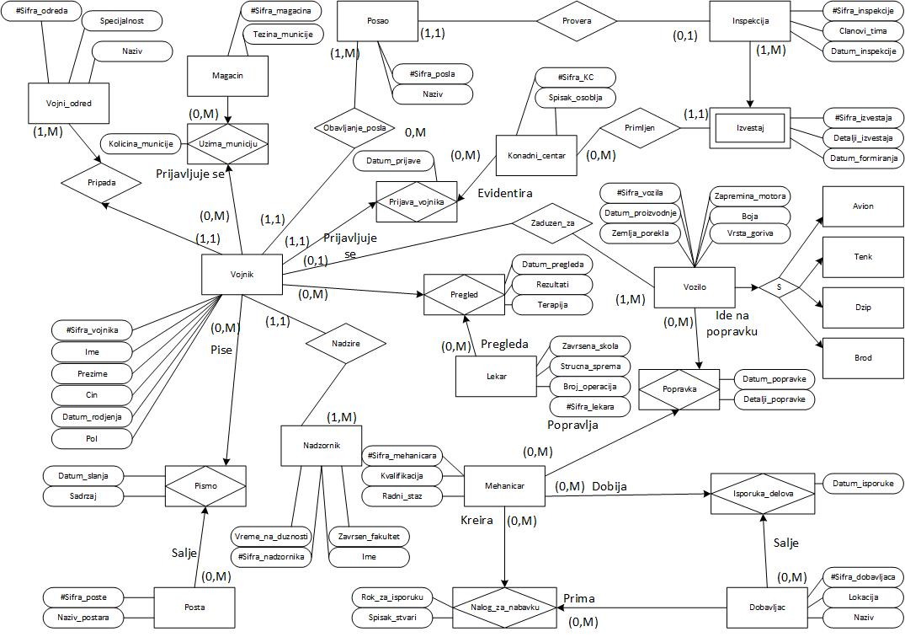

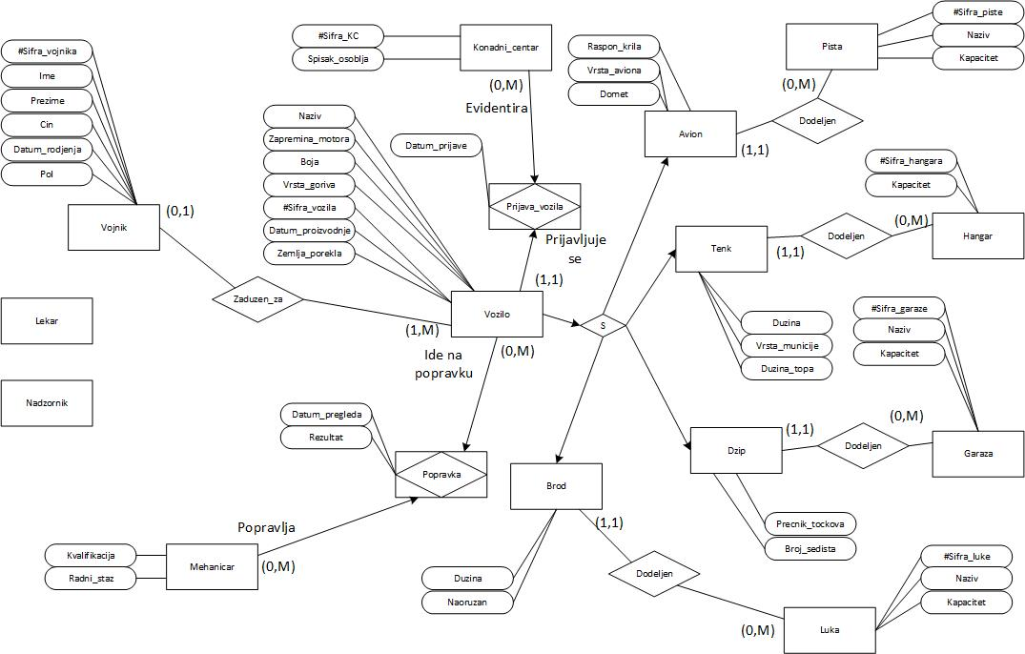

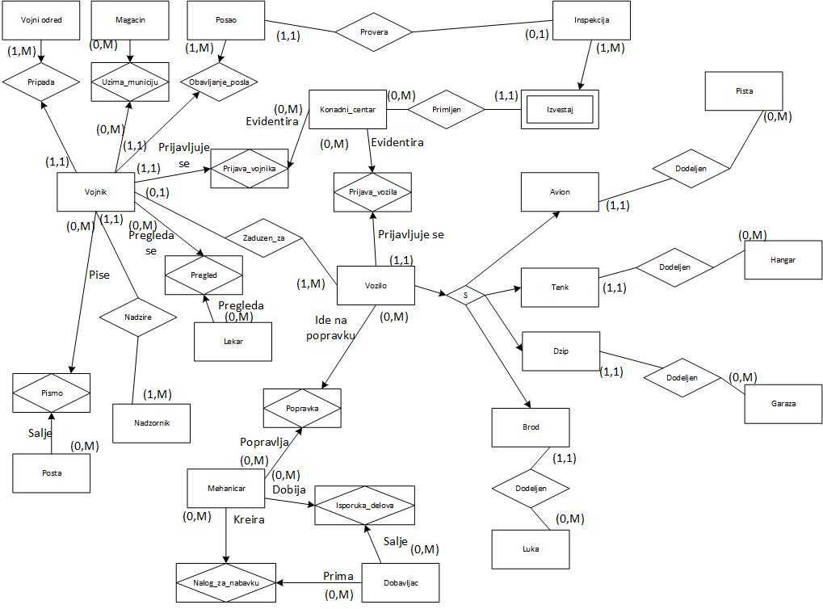

SELECT * FROM Avion

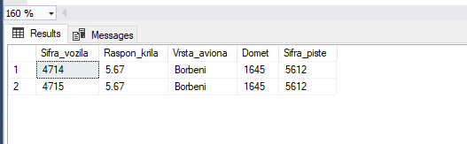

SELECT * FROM Brod

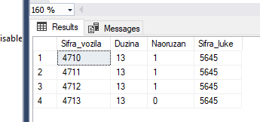

SELECT * FROM Dobavljac

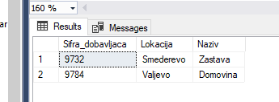

SELECT * FROM Dzip

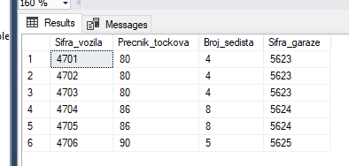

SELECT * FROM Garaza

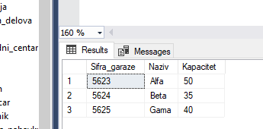

SELECT * FROM

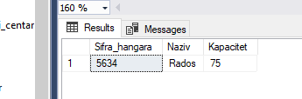

SELECT * FROM Inspekcija

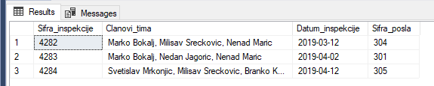

SELECT * FROM Isporuka_delova

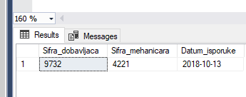

SELECT * FROM Izvestaj

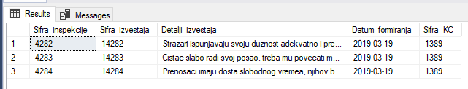

SELECT * FROM Komandni_centar

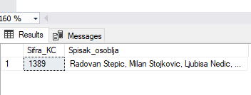

SELECT * FROM Lekar

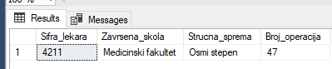

SELECT * FROM Luka

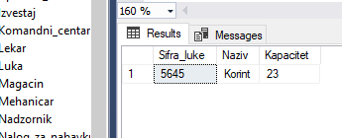

SELECT * FROM MAGACIN

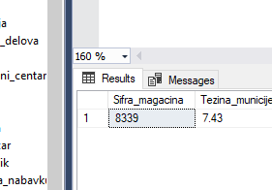

SELECT * FROM Mehanicar

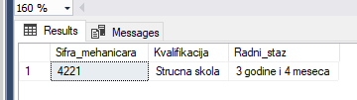

SELECT * FROM Nadzornik

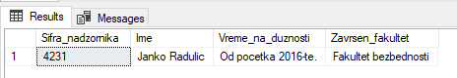

SELECT * FROM Nalog_za_nabavku

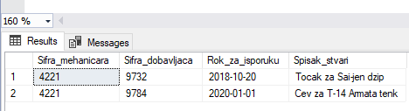

SELECT * FROM Pismo

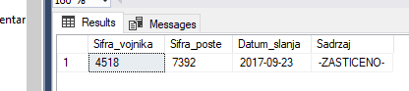

SELECT * FROM Pista

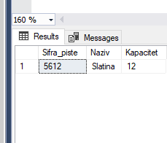

SELECT * FROM Popravka

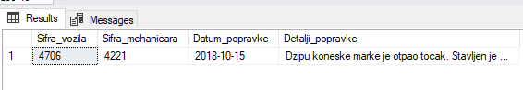

SELECT * FROM Posao

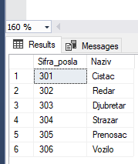

SELECT * FROM Posta

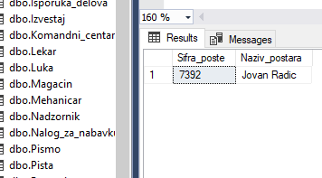

SELECT * FROM Pregled

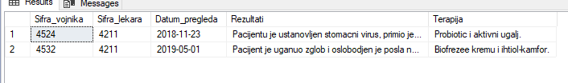

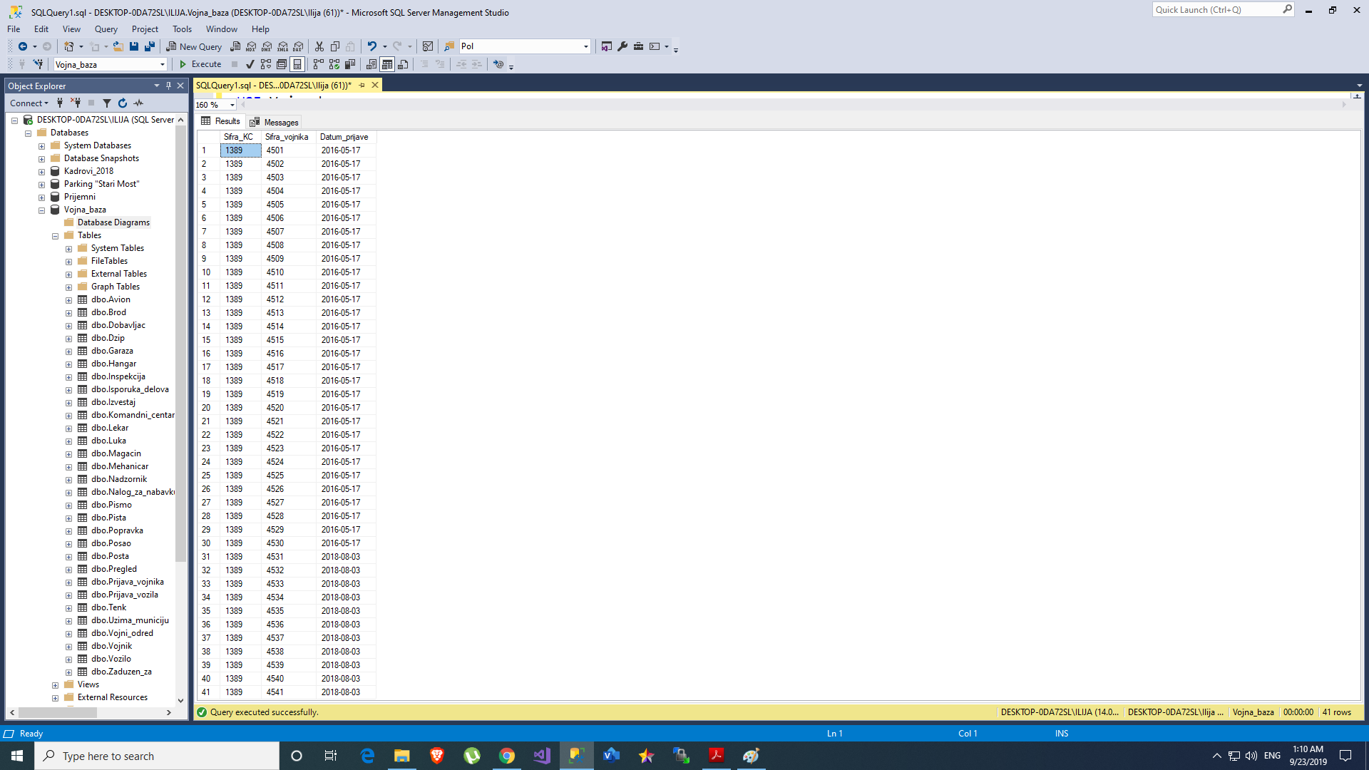SELECT * FROM Prijava_vojnika

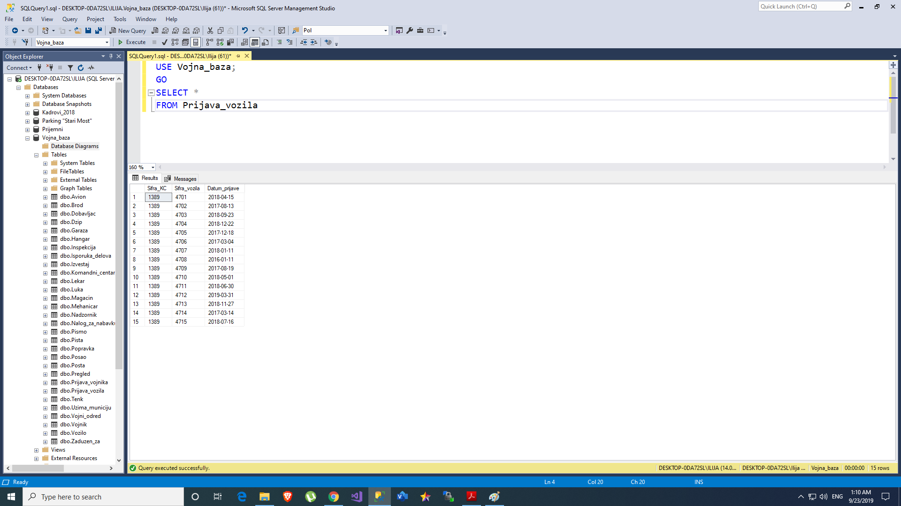

SELECT * FROM Tenk

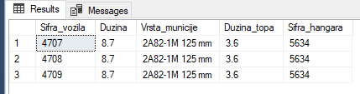

SELECT * FROM Uzima_municiju

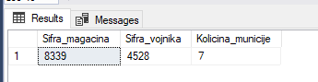

SELECT * FROM Vojni_odred

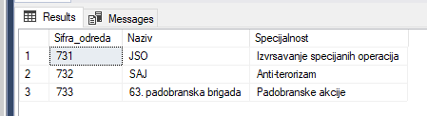

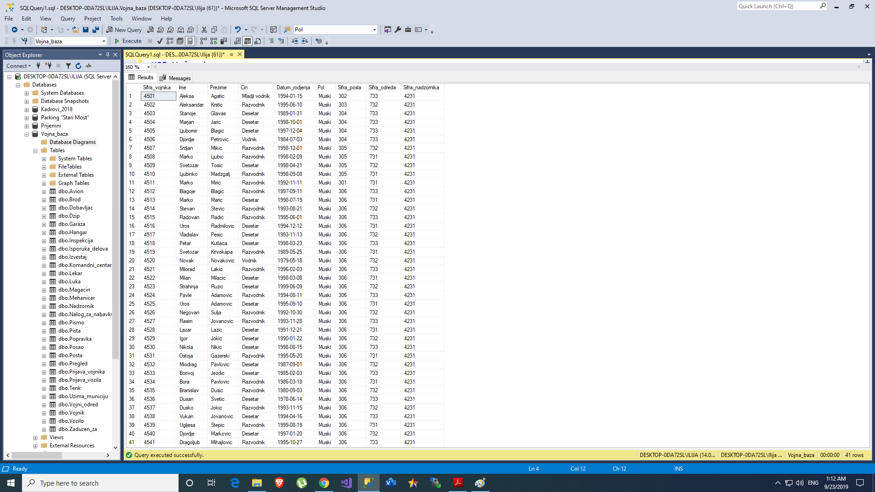

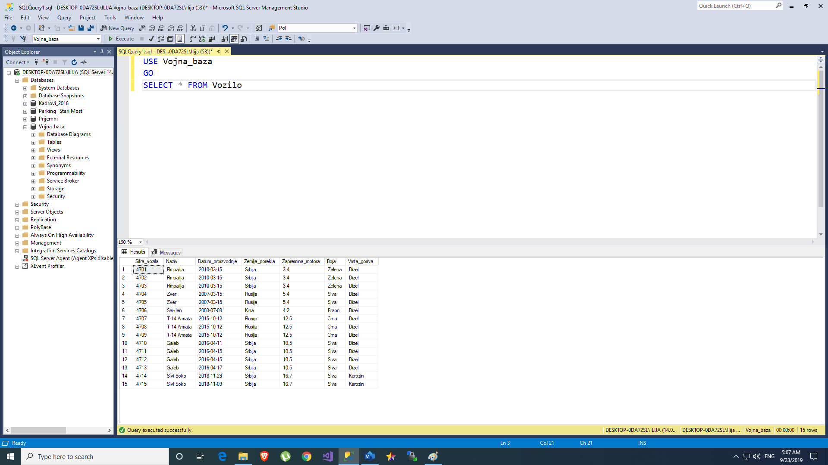

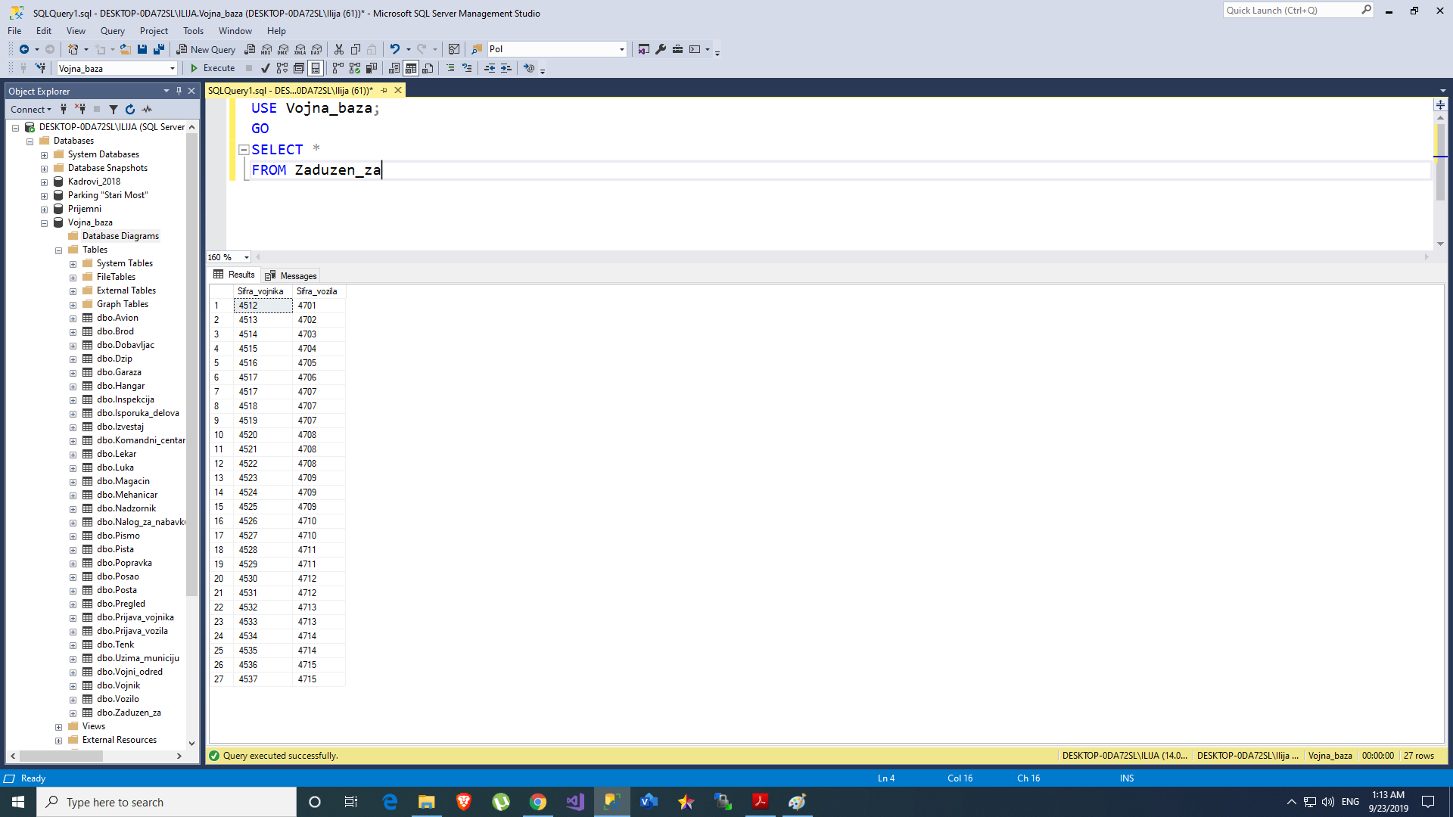

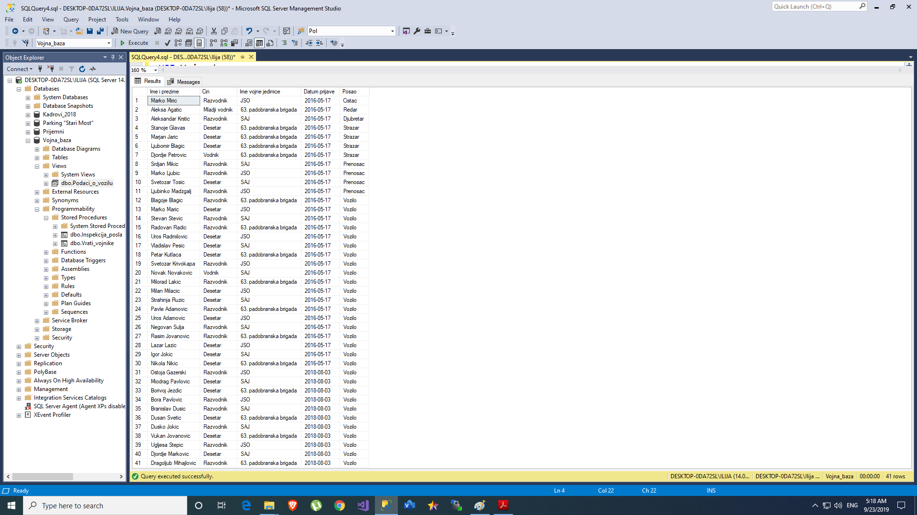

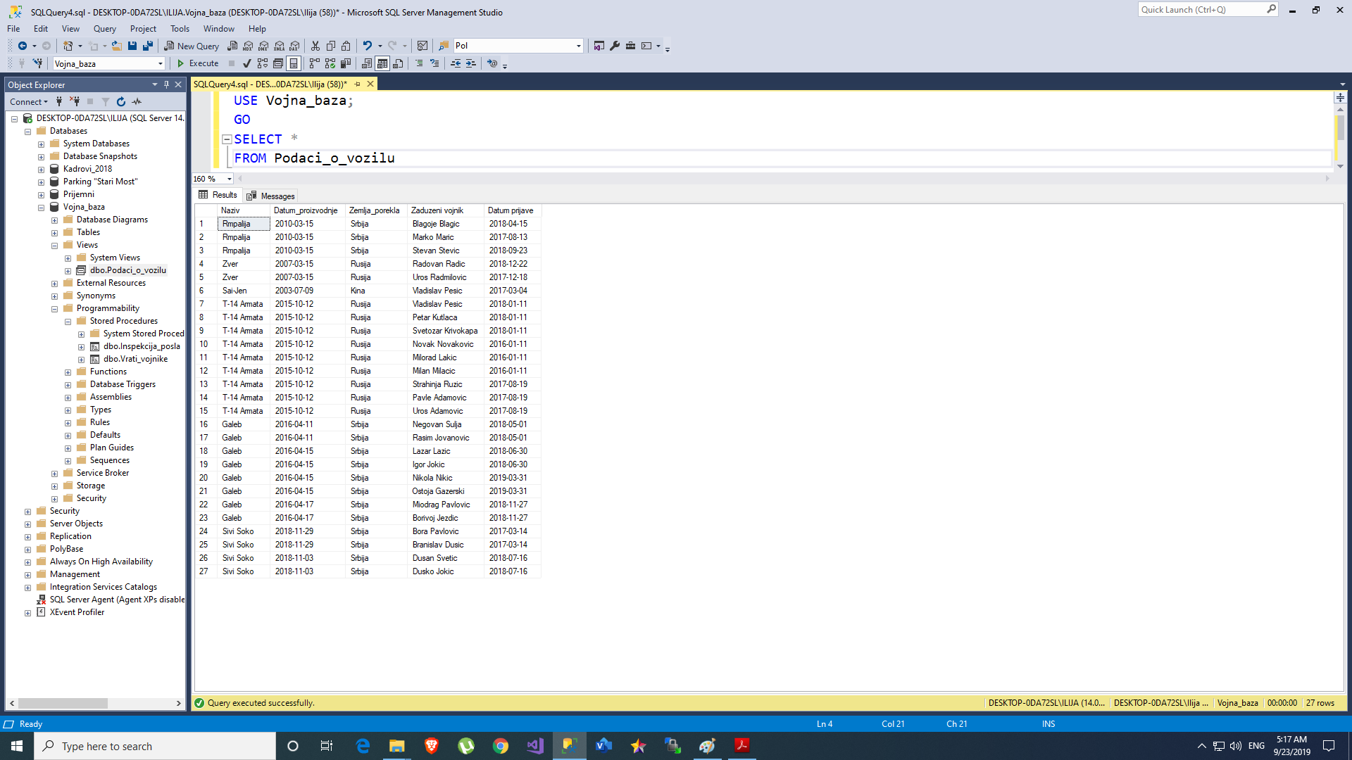

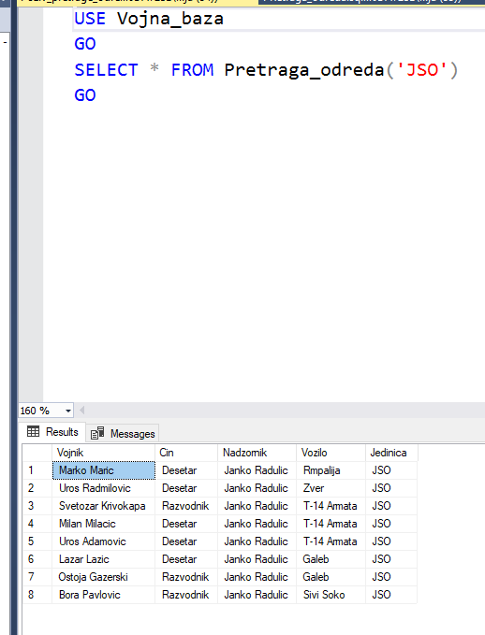

Bazna procedura treba da vrati sve vojnike koji su mladji od navedenog datuma putem promenljive/

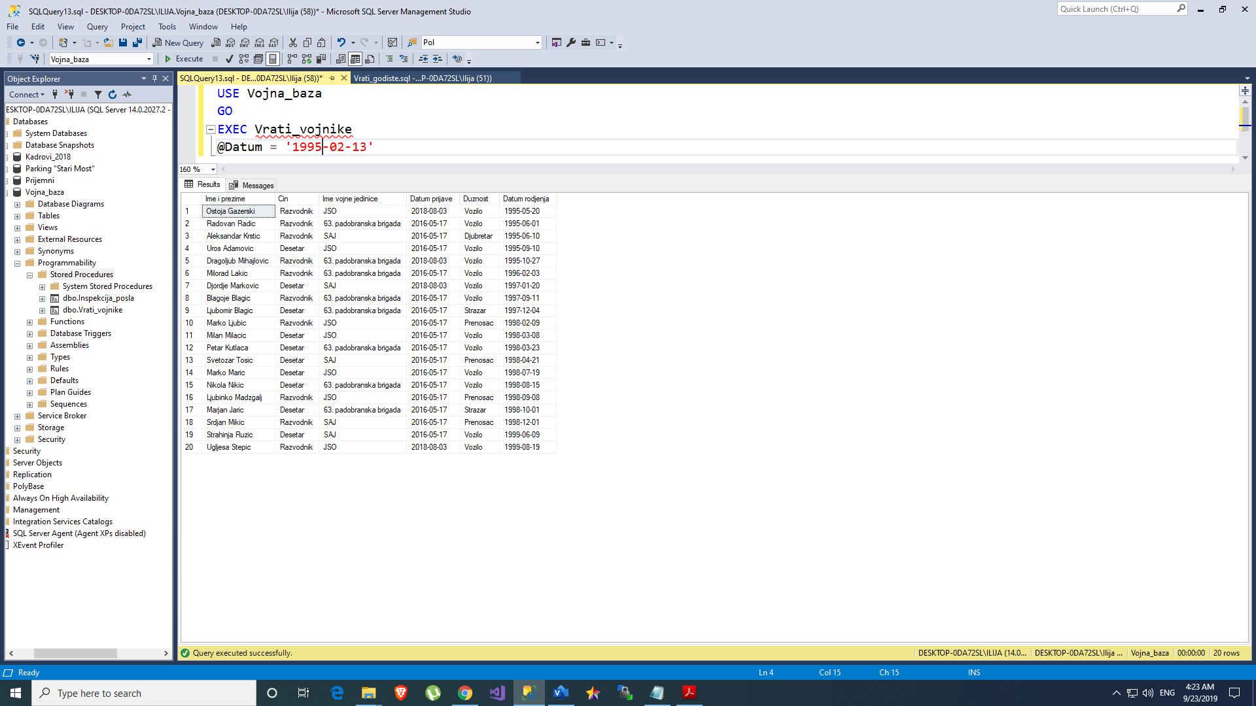

USE MASTER;

GO

IF EXISTS (SELECT NAME FROM master.dbo.sysdatabases

WHERE name = N'Vojna_baza')

DROP DATABASE Vojna_baza

GO

CREATE DATABASE Vojna_baza;

GO

USE Vojna_baza;

GO

CREATE TABLE Posta

(

Sifra_poste INT PRIMARY KEY NOT NULL,

Naziv_postara NVARCHAR (30) NOT NULL

);

CREATE TABLE Dobavljac

(

Sifra_dobavljaca INT PRIMARY KEY NOT NULL,

Lokacija NVARCHAR (30) NULL,

Naziv NVARCHAR(30) NOT NULL

);

CREATE TABLE Magacin

(

Sifra_magacina INT PRIMARY KEY NOT NULL,

Tezina_municije FLOAT NOT NULL

);

CREATE TABLE Pista

(

Sifra_piste INT PRIMARY KEY NOT NULL,

Naziv NVARCHAR (20) NOT NULL,

Kapacitet INT NOT NULL

);

CREATE TABLE Hangar

(

Sifra_hangara INT PRIMARY KEY NOT NULL,

Naziv NVARCHAR (20) NOT NULL,

Kapacitet INT NOT NULL

);

CREATE TABLE Garaza

(

Sifra_garaze INT PRIMARY KEY NOT NULL,

Naziv NVARCHAR (20) NOT NULL,

Kapacitet INT NOT NULL

);

CREATE TABLE Luka

(

Sifra_luke INT PRIMARY KEY NOT NULL,

Naziv NVARCHAR (20) NOT NULL,

Kapacitet INT NOT NULL

);

CREATE TABLE Posao

(

Sifra_posla INT PRIMARY KEY IDENTITY (301,1) NOT NULL,

Naziv NVARCHAR (20) NOT NULL

);

CREATE TABLE Vojni_odred

(

Sifra_odreda INT PRIMARY KEY NOT NULL,

Naziv NVARCHAR (30) NOT NULL,

Specijalnost NVARCHAR (50) NULL

);

CREATE TABLE Komandni_centar

(

Sifra_KC INT PRIMARY KEY NOT NULL,

Spisak_osoblja NVARCHAR (300) NOT NULL

);

CREATE TABLE Vozilo

(

Sifra_vozila INT PRIMARY KEY IDENTITY(4701,1) NOT NULL,

Naziv NVARCHAR (30) NOT NULL,

Datum_proizvodnje DATE NULL,

Zemlja_porekla NVARCHAR (20),

Zapremina_motora float NULL,

Boja NVARCHAR (15) NULL,

Vrsta_goriva NVARCHAR (20) NOT NULL

);

CREATE TABLE Nadzornik

(

Sifra_nadzornika INT PRIMARY KEY NOT NULL,

Ime NVARCHAR (60) NOT NULL,

Vreme_na_duznosti NVARCHAR (100) NULL,

Zavrsen_fakultet NVARCHAR (30) NULL

);

CREATE TABLE Mehanicar

(

Sifra_mehanicara INT PRIMARY KEY NOT NULL,

Kvalifikacija NVARCHAR (20) NOT NULL,

Radni_staz NVARCHAR (100) NULL

);

CREATE TABLE Lekar

(

Sifra_lekara INT PRIMARY KEY NOT NULL,

Zavrsena_skola NVARCHAR (30) NOT NULL,

Strucna_sprema NVARCHAR (30) NULL,

Broj_operacija INT NULL

);

CREATE TABLE Inspekcija

(

Sifra_inspekcije INT PRIMARY KEY NOT NULL,

Clanovi_tima NVARCHAR (300) NOT NULL,

Datum_inspekcije DATE NULL,

Sifra_posla INT FOREIGN KEY REFERENCES Posao (Sifra_posla)

);

CREATE TABLE Avion

(

Sifra_vozila INT PRIMARY KEY FOREIGN KEY REFERENCES Vozilo (Sifra_vozila) NOT NULL,

Raspon_krila FLOAT NOT NULL,

Vrsta_aviona NVARCHAR(20) NULL,

Domet NVARCHAR (100) NULL,

Sifra_piste INT FOREIGN KEY REFERENCES Pista (Sifra_piste)

);

CREATE TABLE Tenk

(

Sifra_vozila INT PRIMARY KEY FOREIGN KEY REFERENCES Vozilo (Sifra_vozila) NOT NULL,

Duzina FLOAT NOT NULL,

Vrsta_municije NVARCHAR(50) NULL,

Duzina_topa FLOAT NOT NULL,

Sifra_hangara INT FOREIGN KEY REFERENCES Hangar (Sifra_hangara)

);

CREATE TABLE Dzip

(

Sifra_vozila INT PRIMARY KEY FOREIGN KEY REFERENCES Vozilo (Sifra_vozila) NOT NULL,

Precnik_tockova FLOAT NULL,

Broj_sedista INT NOT NULL,

Sifra_garaze INT FOREIGN KEY REFERENCES Garaza (SIfra_garaze)

);

CREATE TABLE Brod

(

Sifra_vozila INT PRIMARY KEY FOREIGN KEY REFERENCES Vozilo (Sifra_vozila) NOT NULL,

Duzina FLOAT NOT NULL,

Naoruzan BIT,

Sifra_luke INT FOREIGN KEY REFERENCES Luka (Sifra_luke)

);

CREATE TABLE Vojnik

(

Sifra_vojnika INT PRIMARY KEY IDENTITY (4501,1) NOT NULL,

Ime NVARCHAR (30) NOT NULL,

Prezime NVARCHAR (30) NULL,

Cin NVARCHAR (20) NOT NULL,

Datum_rodjenja DATE NOT NULL,

Pol NVARCHAR (8) NOT NULL,

Sifra_posla INT FOREIGN KEY REFERENCES Posao (Sifra_posla),

Sifra_odreda INT FOREIGN KEY REFERENCES Vojni_odred (Sifra_odreda),

Sifra_nadzornika INT FOREIGN KEY REFERENCES Nadzornik (Sifra_nadzornika)

);

CREATE TABLE Izvestaj

(

Sifra_inspekcije INT FOREIGN KEY REFERENCES Inspekcija (Sifra_inspekcije) NOT NULL,

Sifra_izvestaja INT NOT NULL,

PRIMARY KEY (Sifra_inspekcije, Sifra_izvestaja),

Detalji_izvestaja NVARCHAR(300) NULL,

Datum_formiranja DATE NOT NULL,

Sifra_KC INT FOREIGN KEY REFERENCES Komandni_centar (Sifra_KC),

);

CREATE TABLE Zaduzen_za

(

Sifra_vojnika INT FOREIGN KEY REFERENCES Vojnik (Sifra_vojnika),

Sifra_vozila INT FOREIGN KEY REFERENCES Vozilo(Sifra_vozila),

PRIMARY KEY (Sifra_vojnika, Sifra_vozila)

);

CREATE TABLE Prijava_vozila

(

Sifra_KC INT FOREIGN KEY REFERENCES Komandni_centar (Sifra_KC),

Sifra_vozila INT FOREIGN KEY REFERENCES Vozilo (Sifra_vozila),

PRIMARY KEY (Sifra_KC, Sifra_vozila),

Datum_prijave DATE NOT NULL

);

CREATE TABLE Prijava_vojnika

(

Sifra_KC INT FOREIGN KEY REFERENCES Komandni_centar (Sifra_KC),

Sifra_vojnika INT FOREIGN KEY REFERENCES Vojnik (Sifra_vojnika),

PRIMARY KEY (Sifra_KC, Sifra_vojnika),

Datum_prijave DATE NOT NULL

);

CREATE TABLE Pregled

(

Sifra_vojnika INT FOREIGN KEY REFERENCES Vojnik (Sifra_vojnika),

Sifra_lekara INT FOREIGN KEY REFERENCES Lekar (Sifra_lekara),

PRIMARY KEY (Sifra_vojnika, Sifra_lekara),

Datum_pregleda DATE NOT NULL,

Rezultati NVARCHAR(300) NULL,

Terapija NVARCHAR (100) NULL

);

CREATE TABLE Popravka

(

Sifra_vozila INT FOREIGN KEY REFERENCES Vozilo (Sifra_vozila),

Sifra_mehanicara INT FOREIGN KEY REFERENCES Mehanicar (Sifra_mehanicara),

PRIMARY KEY (Sifra_vozila, Sifra_mehanicara),

Datum_popravke DATE NOT NULL,

Detalji_popravke NVARCHAR (300) NULL

);

CREATE TABLE Nalog_za_nabavku

(

Sifra_mehanicara INT FOREIGN KEY REFERENCES Mehanicar (Sifra_mehanicara),

Sifra_dobavljaca INT FOREIGN KEY REFERENCES Dobavljac (Sifra_dobavljaca),

PRIMARY KEY(Sifra_mehanicara, Sifra_dobavljaca),

Rok_za_isporuku DATE NOT NULL,

Spisak_stvari NVARCHAR (500) NOT NULL

);

CREATE TABLE Isporuka_delova

(

Sifra_dobavljaca INT FOREIGN KEY REFERENCES Dobavljac (Sifra_dobavljaca),

Sifra_mehanicara INT FOREIGN KEY REFERENCES Mehanicar (Sifra_mehanicara),

PRIMARY KEY (Sifra_dobavljaca, Sifra_mehanicara),

Datum_isporuke DATE NOT NULL

);

CREATE TABLE Pismo

(

Sifra_vojnika INT FOREIGN KEY REFERENCES Vojnik (Sifra_vojnika),

Sifra_poste INT FOREIGN KEY REFERENCES Posta (SIfra_poste),

PRIMARY KEY (Sifra_vojnika, Sifra_poste),

Datum_slanja DATE NOT NULL,

Sadrzaj NVARCHAR (1000) NOT NULL

);

CREATE TABLE Uzima_municiju

(

Sifra_magacina INT FOREIGN KEY REFERENCES Magacin (Sifra_magacina),

Sifra_vojnika INT FOREIGN KEY REFERENCES Vojnik (Sifra_vojnika),

Kolicina_municije NVARCHAR (150) NOT NULL

);

USE MASTER

GO

USE Vojna_baza

GO

INSERT INTO Posta (Sifra_poste, Naziv_postara)

VALUES ('7392', 'Jovan Radic');

INSERT INTO Dobavljac (SIfra_dobavljaca, Lokacija, Naziv)

VALUES ('9732', 'Smederevo', 'Zastava');

INSERT INTO Dobavljac (SIfra_dobavljaca, Lokacija, Naziv)

VALUES ('9784', 'Valjevo', 'Domovina');

INSERT INTO Magacin (Sifra_magacina, Tezina_municije)

VALUES ('8339', '7.43');

INSERT INTO Pista (Sifra_piste, Naziv, Kapacitet)

VALUES ('5612', 'Slatina', '12');

INSERT INTO Hangar (Sifra_hangara, Naziv, Kapacitet)

VALUES ('5634', 'Rados', '75');

INSERT INTO Garaza (Sifra_garaze, Naziv, Kapacitet)

VALUES ('5623', 'Alfa', '50');

INSERT INTO Garaza (Sifra_garaze, Naziv, Kapacitet)

VALUES ('5624', 'Beta', '35');

INSERT INTO Garaza (Sifra_garaze, Naziv, Kapacitet)

VALUES ('5625', 'Gama', '40');

INSERT INTO Luka (Sifra_luke, Naziv, Kapacitet)

VALUES ('5645', 'Korint', '23');

INSERT INTO Posao (Naziv)

VALUES ('Cistac');

INSERT INTO Posao (Naziv)

VALUES ('Redar');

INSERT INTO Posao (Naziv)

VALUES ('Djubretar');

INSERT INTO Posao (Naziv)

VALUES ('Strazar');

INSERT INTO Posao (Naziv)

VALUES ('Prenosac');

INSERT INTO Posao (Naziv)

VALUES ('Vozilo')

INSERT INTO Vojni_odred (Sifra_odreda, Naziv, Specijalnost)

VALUES ('731', 'JSO', 'Izvrsavanje specijanih operacija');

INSERT INTO Vojni_odred (Sifra_odreda, Naziv, Specijalnost)

VALUES ('732', 'SAJ', 'Anti-terorizam');

INSERT INTO Vojni_odred (Sifra_odreda, Naziv, Specijalnost)

VALUES ('733', '63. padobranska brigada', 'Padobranske akcije');

INSERT INTO Komandni_centar (Sifra_KC, Spisak_osoblja)

VALUES ('1389', 'Radovan Stepic, Milan Stojkovic, Ljubisa Nedic, Stefa Simic');

INSERT INTO Vozilo (Datum_proizvodnje, Naziv, Zemlja_porekla, Zapremina_motora, Boja, Vrsta_goriva)

VALUES ('2010-3-15', 'Rmpalija', 'Srbija', '3.4', 'Zelena', 'Dizel');

INSERT INTO Vozilo (Datum_proizvodnje, Naziv, Zemlja_porekla, Zapremina_motora, Boja, Vrsta_goriva)

VALUES ('2010-3-15', 'Rmpalija', 'Srbija', '3.4', 'Zelena', 'Dizel');

INSERT INTO Vozilo (Datum_proizvodnje, Naziv, Zemlja_porekla, Zapremina_motora, Boja, Vrsta_goriva)

VALUES ('2010-3-15', 'Rmpalija', 'Srbija', '3.4', 'Zelena', 'Dizel');

INSERT INTO Vozilo (Datum_proizvodnje, Naziv, Zemlja_porekla, Zapremina_motora, Boja, Vrsta_goriva)

VALUES ('2007-3-15', 'Zver', 'Rusija', '5.4', 'Siva', 'Dizel');

INSERT INTO Vozilo (Datum_proizvodnje, Naziv, Zemlja_porekla, Zapremina_motora, Boja, Vrsta_goriva)

VALUES ('2007-3-15', 'Zver', 'Rusija', '5.4', 'Siva', 'Dizel');

INSERT INTO Vozilo (Datum_proizvodnje, Naziv, Zemlja_porekla, Zapremina_motora, Boja, Vrsta_goriva)

VALUES ('2003-7-09', 'Sai-Jen', 'Kina', '4.2', 'Braon', 'Dizel');

INSERT INTO Vozilo (Datum_proizvodnje, Naziv, Zemlja_porekla, Zapremina_motora, Boja, Vrsta_goriva)

VALUES ('2015-10-12', 'T-14 Armata', 'Rusija', '12.5', 'Crna', 'Dizel');

INSERT INTO Vozilo (Datum_proizvodnje, Naziv, Zemlja_porekla, Zapremina_motora, Boja, Vrsta_goriva)

VALUES ('2015-10-12', 'T-14 Armata', 'Rusija', '12.5', 'Crna', 'Dizel');

INSERT INTO Vozilo (Datum_proizvodnje, Naziv, Zemlja_porekla, Zapremina_motora, Boja, Vrsta_goriva)

VALUES ('2015-10-12', 'T-14 Armata', 'Rusija', '12.5', 'Crna', 'Dizel');

INSERT INTO Vozilo (Datum_proizvodnje, Naziv, Zemlja_porekla, Zapremina_motora, Boja, Vrsta_goriva)

VALUES ('2016-04-11', 'Galeb', 'Srbija', '10.5', 'Siva', 'Dizel');

INSERT INTO Vozilo (Datum_proizvodnje, Naziv, Zemlja_porekla, Zapremina_motora, Boja, Vrsta_goriva)

VALUES ('2016-04-15', 'Galeb', 'Srbija', '10.5', 'Siva', 'Dizel');

INSERT INTO Vozilo (Datum_proizvodnje, Naziv, Zemlja_porekla, Zapremina_motora, Boja, Vrsta_goriva)

VALUES ('2016-04-15', 'Galeb', 'Srbija', '10.5', 'Siva', 'Dizel');

INSERT INTO Vozilo (Datum_proizvodnje, Naziv, Zemlja_porekla, Zapremina_motora, Boja, Vrsta_goriva)

VALUES ('2016-04-17', 'Galeb', 'Srbija', '10.5', 'Siva', 'Dizel');

INSERT INTO Vozilo (Datum_proizvodnje, Naziv, Zemlja_porekla, Zapremina_motora, Boja, Vrsta_goriva)

VALUES ('2018-11-29', 'Sivi Soko', 'Srbija', '16.7', 'Siva', 'Kerozin');

INSERT INTO Vozilo (Datum_proizvodnje, Naziv, Zemlja_porekla, Zapremina_motora, Boja, Vrsta_goriva)

VALUES ('2018-11-03', 'Sivi Soko', 'Srbija', '16.7', 'Siva', 'Kerozin');

INSERT INTO Nadzornik (Ime, Sifra_nadzornika, Vreme_na_duznosti, Zavrsen_fakultet)

VALUES ('Janko Radulic', '4231', 'Od pocetka 2016-te.', 'Fakultet bezbednosti');

INSERT INTO Mehanicar (Sifra_mehanicara, Kvalifikacija, Radni_staz)

VALUES ('4221', 'Strucna skola', '3 godine i 4 meseca');

INSERT INTO Lekar (Sifra_lekara, Zavrsena_skola, Strucna_sprema, Broj_operacija)

VALUES ('4211', 'Medicinski fakultet', 'Osmi stepen', '47');

INSERT INTO Inspekcija (Sifra_inspekcije, Clanovi_tima, Datum_inspekcije, Sifra_posla)

VALUES ('4282', 'Marko Bokalj, Milisav Sreckovic, Nenad Maric','2019-3-12', '304');

INSERT INTO Inspekcija (Sifra_inspekcije, Clanovi_tima, Datum_inspekcije, Sifra_posla)

VALUES ('4283', 'Marko Bokalj, Nedan Jagoric, Nenad Maric','2019-04-02', '301');

INSERT INTO Inspekcija (Sifra_inspekcije, Clanovi_tima, Datum_inspekcije, Sifra_posla)

VALUES ('4284', 'Svetislav Mrkonjic, Milisav Sreckovic, Branko Katic','2019-04-12', '305');

INSERT INTO Avion (Sifra_vozila, Raspon_krila, Vrsta_aviona, Domet, Sifra_piste)

VALUES ('4714', '5.67', 'Borbeni', '1645', '5612');

INSERT INTO Avion (Sifra_vozila, Raspon_krila, Vrsta_aviona, Domet, Sifra_piste)

VALUES ('4715', '5.67', 'Borbeni', '1645', '5612');

INSERT INTO Tenk (Sifra_vozila, Duzina, Vrsta_municije, Duzina_topa, Sifra_hangara)

VALUES ('4707', '8.7', '2A82-1M 125 mm', '3.6', '5634');

INSERT INTO Tenk (Sifra_vozila, Duzina, Vrsta_municije, Duzina_topa, Sifra_hangara)

VALUES ('4708', '8.7', '2A82-1M 125 mm', '3.6', '5634');

INSERT INTO Tenk (Sifra_vozila, Duzina, Vrsta_municije, Duzina_topa, Sifra_hangara)

VALUES ('4709', '8.7', '2A82-1M 125 mm', '3.6', '5634');

INSERT INTO Dzip (Sifra_vozila, Precnik_tockova, Broj_sedista, Sifra_garaze)

VALUES ('4701', '80', '4', '5623');

INSERT INTO Dzip (Sifra_vozila, Precnik_tockova, Broj_sedista, Sifra_garaze)

VALUES ('4702', '80', '4', '5623');

INSERT INTO Dzip (Sifra_vozila, Precnik_tockova, Broj_sedista, Sifra_garaze)

VALUES ('4703', '80', '4', '5623');

INSERT INTO Dzip (Sifra_vozila, Precnik_tockova, Broj_sedista, Sifra_garaze)

VALUES ('4704', '86', '8', '5624');

INSERT INTO Dzip (Sifra_vozila, Precnik_tockova, Broj_sedista, Sifra_garaze)

VALUES ('4705', '86', '8', '5624');

INSERT INTO Dzip (Sifra_vozila, Precnik_tockova, Broj_sedista, Sifra_garaze)

VALUES ('4706', '90', '5', '5625');

INSERT INTO Brod (Sifra_vozila, Duzina, Naoruzan, Sifra_luke)

VALUES ('4710', '13', '1', '5645');

INSERT INTO Brod (Sifra_vozila, Duzina, Naoruzan, Sifra_luke)

VALUES ('4711', '13', '1', '5645');

INSERT INTO Brod (Sifra_vozila, Duzina, Naoruzan, Sifra_luke)

VALUES ('4712', '13', '1', '5645');

INSERT INTO Brod (Sifra_vozila, Duzina, Naoruzan, Sifra_luke)

VALUES ('4713', '13', '0', '5645');

INSERT INTO Vojnik (Ime, Prezime, Cin, Datum_rodjenja, Pol, Sifra_posla, Sifra_odreda, Sifra_nadzornika)

VALUES ('Marko', 'Miric', 'Razvodnik', '1992-11-11', 'Muski', '301', '731', '4231');

INSERT INTO Vojnik (Ime, Prezime, Cin, Datum_rodjenja, Pol, Sifra_posla, Sifra_odreda, Sifra_nadzornika)

VALUES ('Aleksa', 'Agatic', 'Mladji vodnik', '1994-01-15', 'Muski', '302', '733', '4231');

INSERT INTO Vojnik (Ime, Prezime, Cin, Datum_rodjenja, Pol, Sifra_posla, Sifra_odreda, Sifra_nadzornika)

VALUES ('Aleksandar', 'Krstic', 'Razvodnik', '1995-06-10', 'Muski', '303', '732', '4231');

INSERT INTO Vojnik (Ime, Prezime, Cin, Datum_rodjenja, Pol, Sifra_posla, Sifra_odreda, Sifra_nadzornika)

VALUES ('Stanoje', 'Glavas', 'Desetar', '1989-01-31', 'Muski', '304', '733', '4231');

INSERT INTO Vojnik (Ime, Prezime, Cin, Datum_rodjenja, Pol, Sifra_posla, Sifra_odreda, Sifra_nadzornika)

VALUES ('Marjan', 'Jaric', 'Desetar', '1998-10-01', 'Muski', '304', '733', '4231');

INSERT INTO Vojnik (Ime, Prezime, Cin, Datum_rodjenja, Pol, Sifra_posla, Sifra_odreda, Sifra_nadzornika)

VALUES ('Ljubomir', 'Blagic', 'Desetar', '1997-12-04', 'Muski', '304', '733', '4231');

INSERT INTO Vojnik (Ime, Prezime, Cin, Datum_rodjenja, Pol, Sifra_posla, Sifra_odreda, Sifra_nadzornika)

VALUES ('Djordje', 'Petrovic', 'Vodnik', '1984-07-03', 'Muski', '304', '733', '4231');

INSERT INTO Vojnik (Ime, Prezime, Cin, Datum_rodjenja, Pol, Sifra_posla, Sifra_odreda, Sifra_nadzornika)

VALUES ('Srdjan', 'Mikic', 'Razvodnik', '1998-12-01', 'Muski', '305', '732', '4231');

INSERT INTO Vojnik (Ime, Prezime, Cin, Datum_rodjenja, Pol, Sifra_posla, Sifra_odreda, Sifra_nadzornika)

VALUES ('Marko', 'Ljubic', 'Razvodnik', '1998-02-09', 'Muski', '305', '731', '4231');

INSERT INTO Vojnik (Ime, Prezime, Cin, Datum_rodjenja, Pol, Sifra_posla, Sifra_odreda, Sifra_nadzornika)

VALUES ('Svetozar', 'Tosic', 'Desetar', '1998-04-21', 'Muski', '305', '732', '4231');

INSERT INTO Vojnik (Ime, Prezime, Cin, Datum_rodjenja, Pol, Sifra_posla, Sifra_odreda, Sifra_nadzornika)

VALUES ('Ljubinko', 'Madzgalj', 'Razvodnik', '1998-09-08', 'Muski', '305', '731', '4231');

INSERT INTO Vojnik (Ime, Prezime, Cin, Datum_rodjenja, Pol, Sifra_posla, Sifra_odreda, Sifra_nadzornika)

VALUES ('Blagoje', 'Blagic', 'Razvodnik', '1997-09-11', 'Muski', '306', '733', '4231');

INSERT INTO Vojnik (Ime, Prezime, Cin, Datum_rodjenja, Pol, Sifra_posla, Sifra_odreda, Sifra_nadzornika)

VALUES ('Marko', 'Maric', 'Desetar', '1998-07-19', 'Muski', '306', '731', '4231');

INSERT INTO Vojnik (Ime, Prezime, Cin, Datum_rodjenja, Pol, Sifra_posla, Sifra_odreda, Sifra_nadzornika)

VALUES ('Stevan', 'Stevic', 'Razvodnik', '1993-08-21', 'Muski', '306', '732', '4231');

INSERT INTO Vojnik (Ime, Prezime, Cin, Datum_rodjenja, Pol, Sifra_posla, Sifra_odreda, Sifra_nadzornika)

VALUES ('Radovan', 'Radic', 'Razvodnik', '1995-06-01', 'Muski', '306', '733', '4231');

INSERT INTO Vojnik (Ime, Prezime, Cin, Datum_rodjenja, Pol, Sifra_posla, Sifra_odreda, Sifra_nadzornika)

VALUES ('Uros', 'Radmilovic', 'Desetar', '1994-12-12', 'Muski', '306', '731', '4231');

INSERT INTO Vojnik (Ime, Prezime, Cin, Datum_rodjenja, Pol, Sifra_posla, Sifra_odreda, Sifra_nadzornika)

VALUES ('Vladislav', 'Pesic', 'Desetar', '1993-11-13', 'Muski', '306', '732', '4231');

INSERT INTO Vojnik (Ime, Prezime, Cin, Datum_rodjenja, Pol, Sifra_posla, Sifra_odreda, Sifra_nadzornika)

VALUES ('Petar', 'Kutlaca', 'Desetar', '1998-03-23', 'Muski', '306', '733', '4231');

INSERT INTO Vojnik (Ime, Prezime, Cin, Datum_rodjenja, Pol, Sifra_posla, Sifra_odreda, Sifra_nadzornika)

VALUES ('Svetozar', 'Krivokapa', 'Razvodnik', '1989-05-25', 'Muski', '306', '731', '4231');

INSERT INTO Vojnik (Ime, Prezime, Cin, Datum_rodjenja, Pol, Sifra_posla, Sifra_odreda, Sifra_nadzornika)

VALUES ('Novak', 'Novakovic', 'Vodnik', '1979-05-18', 'Muski', '306', '732', '4231');

INSERT INTO Vojnik (Ime, Prezime, Cin, Datum_rodjenja, Pol, Sifra_posla, Sifra_odreda, Sifra_nadzornika)

VALUES ('Milorad', 'Lakic', 'Razvodnik', '1996-02-03', 'Muski', '306', '733', '4231');

INSERT INTO Vojnik (Ime, Prezime, Cin, Datum_rodjenja, Pol, Sifra_posla, Sifra_odreda, Sifra_nadzornika)

VALUES ('Milan', 'Milacic', 'Desetar', '1998-03-08', 'Muski', '306', '731', '4231');

INSERT INTO Vojnik (Ime, Prezime, Cin, Datum_rodjenja, Pol, Sifra_posla, Sifra_odreda, Sifra_nadzornika)

VALUES ('Strahinja', 'Ruzic', 'Desetar', '1999-06-09', 'Muski', '306', '732', '4231');

INSERT INTO Vojnik (Ime, Prezime, Cin, Datum_rodjenja, Pol, Sifra_posla, Sifra_odreda, Sifra_nadzornika)

VALUES ('Pavle', 'Adamovic', 'Razvodnik', '1994-08-11', 'Muski', '306', '733', '4231');

INSERT INTO Vojnik (Ime, Prezime, Cin, Datum_rodjenja, Pol, Sifra_posla, Sifra_odreda, Sifra_nadzornika)

VALUES ('Uros', 'Adamovic', 'Desetar', '1995-09-10', 'Muski', '306', '731', '4231');

INSERT INTO Vojnik (Ime, Prezime, Cin, Datum_rodjenja, Pol, Sifra_posla, Sifra_odreda, Sifra_nadzornika)

VALUES ('Negovan', 'Sulja', 'Razvodnik', '1992-10-30', 'Muski', '306', '732', '4231');

INSERT INTO Vojnik (Ime, Prezime, Cin, Datum_rodjenja, Pol, Sifra_posla, Sifra_odreda, Sifra_nadzornika)

VALUES ('Rasim', 'Jovanovic', 'Razvodnik', '1993-11-28', 'Muski', '306', '733', '4231');

INSERT INTO Vojnik (Ime, Prezime, Cin, Datum_rodjenja, Pol, Sifra_posla, Sifra_odreda, Sifra_nadzornika)

VALUES ('Lazar', 'Lazic', 'Desetar', '1991-12-21', 'Muski', '306', '731', '4231');

INSERT INTO Vojnik (Ime, Prezime, Cin, Datum_rodjenja, Pol, Sifra_posla, Sifra_odreda, Sifra_nadzornika)

VALUES ('Igor', 'Jokic', 'Desetar', '1990-01-22', 'Muski', '306', '732', '4231');

INSERT INTO Vojnik (Ime, Prezime, Cin, Datum_rodjenja, Pol, Sifra_posla, Sifra_odreda, Sifra_nadzornika)

VALUES ('Nikola', 'Nikic', 'Desetar', '1998-08-15', 'Muski', '306', '733', '4231');

INSERT INTO Vojnik (Ime, Prezime, Cin, Datum_rodjenja, Pol, Sifra_posla, Sifra_odreda, Sifra_nadzornika)

VALUES ('Ostoja', 'Gazerski', 'Razvodnik', '1995-05-20', 'Muski', '306', '731', '4231');

INSERT INTO Vojnik (Ime, Prezime, Cin, Datum_rodjenja, Pol, Sifra_posla, Sifra_odreda, Sifra_nadzornika)

VALUES ('Miodrag', 'Pavlovic', 'Desetar', '1987-09-01', 'Muski', '306', '732', '4231');

INSERT INTO Vojnik (Ime, Prezime, Cin, Datum_rodjenja, Pol, Sifra_posla, Sifra_odreda, Sifra_nadzornika)

VALUES ('Borivoj', 'Jezdic', 'Desetar', '1985-02-03', 'Muski', '306', '733', '4231');

INSERT INTO Vojnik (Ime, Prezime, Cin, Datum_rodjenja, Pol, Sifra_posla, Sifra_odreda, Sifra_nadzornika)

VALUES ('Bora', 'Pavlovic', 'Razvodnik', '1986-03-18', 'Muski', '306', '731', '4231');

INSERT INTO Vojnik (Ime, Prezime, Cin, Datum_rodjenja, Pol, Sifra_posla, Sifra_odreda, Sifra_nadzornika)

VALUES ('Branislav', 'Dusic', 'Razvodnik', '1980-09-03', 'Muski', '306', '732', '4231');

INSERT INTO Vojnik (Ime, Prezime, Cin, Datum_rodjenja, Pol, Sifra_posla, Sifra_odreda, Sifra_nadzornika)

VALUES ('Dusan', 'Svetic', 'Desetar', '1978-06-14', 'Muski', '306', '733', '4231');

INSERT INTO Vojnik (Ime, Prezime, Cin, Datum_rodjenja, Pol, Sifra_posla, Sifra_odreda, Sifra_nadzornika)

VALUES ('Dusko', 'Jokic', 'Razvodnik', '1993-11-15', 'Muski', '306', '732', '4231');

INSERT INTO Vojnik (Ime, Prezime, Cin, Datum_rodjenja, Pol, Sifra_posla, Sifra_odreda, Sifra_nadzornika)

VALUES ('Vukan', 'Jovanovic', 'Desetar', '1994-04-16', 'Muski', '306', '733', '4231');

INSERT INTO Vojnik (Ime, Prezime, Cin, Datum_rodjenja, Pol, Sifra_posla, Sifra_odreda, Sifra_nadzornika)

VALUES ('Ugljesa', 'Stepic', 'Razvodnik', '1999-08-19', 'Muski', '306', '731', '4231');

INSERT INTO Vojnik (Ime, Prezime, Cin, Datum_rodjenja, Pol, Sifra_posla, Sifra_odreda, Sifra_nadzornika)

VALUES ('Djordje', 'Markovic', 'Desetar', '1997-01-20', 'Muski', '306', '732', '4231');

INSERT INTO Vojnik (Ime, Prezime, Cin, Datum_rodjenja, Pol, Sifra_posla, Sifra_odreda, Sifra_nadzornika)

VALUES ('Dragoljub', 'Mihajlovic', 'Razvodnik', '1995-10-27', 'Muski', '306', '733', '4231');

INSERT INTO Izvestaj (Sifra_inspekcije, Sifra_izvestaja, Detalji_izvestaja, Datum_formiranja, Sifra_KC)

VALUES ('4282', '14282', 'Strazari ispunjavaju svoju duznost adekvatno i predlazemo unapredjenje.', '2019-3-19', '1389');

INSERT INTO Izvestaj (Sifra_inspekcije, Sifra_izvestaja, Detalji_izvestaja, Datum_formiranja, Sifra_KC)

VALUES ('4283', '14283', 'Cistac slabo radi svoj posao, treba mu povecati motivaciju', '2019-3-19', '1389');

INSERT INTO Izvestaj (Sifra_inspekcije, Sifra_izvestaja, Detalji_izvestaja, Datum_formiranja, Sifra_KC)

VALUES ('4284', '14284', 'Prenosaci imaju dosta slobodnog vremea, njihov broj se moze msanjiti.', '2019-3-19', '1389');

INSERT INTO Zaduzen_za (Sifra_vojnika, Sifra_vozila)

VALUES ('4512', '4701');

INSERT INTO Zaduzen_za (Sifra_vojnika, Sifra_vozila)

VALUES ('4513', '4702');

INSERT INTO Zaduzen_za (Sifra_vojnika, Sifra_vozila)

VALUES ('4514', '4703');

INSERT INTO Zaduzen_za (Sifra_vojnika, Sifra_vozila)

VALUES ('4515', '4704');

INSERT INTO Zaduzen_za (Sifra_vojnika, Sifra_vozila)

VALUES ('4516', '4705');

INSERT INTO Zaduzen_za (Sifra_vojnika, Sifra_vozila)

VALUES ('4517', '4706');

INSERT INTO Zaduzen_za (Sifra_vojnika, Sifra_vozila)

VALUES ('4517', '4707');

INSERT INTO Zaduzen_za (Sifra_vojnika, Sifra_vozila)

VALUES ('4518', '4707');

INSERT INTO Zaduzen_za (Sifra_vojnika, Sifra_vozila)

VALUES ('4519', '4707');

INSERT INTO Zaduzen_za (Sifra_vojnika, Sifra_vozila)

VALUES ('4520', '4708');

INSERT INTO Zaduzen_za (Sifra_vojnika, Sifra_vozila)

VALUES ('4521', '4708');

INSERT INTO Zaduzen_za (Sifra_vojnika, Sifra_vozila)

VALUES ('4522', '4708');

INSERT INTO Zaduzen_za (Sifra_vojnika, Sifra_vozila)

VALUES ('4523', '4709');

INSERT INTO Zaduzen_za (Sifra_vojnika, Sifra_vozila)

VALUES ('4524', '4709');

INSERT INTO Zaduzen_za (Sifra_vojnika, Sifra_vozila)

VALUES ('4525', '4709');

INSERT INTO Zaduzen_za (Sifra_vojnika, Sifra_vozila)

VALUES ('4526', '4710');

INSERT INTO Zaduzen_za (Sifra_vojnika, Sifra_vozila)

VALUES ('4527', '4710');

INSERT INTO Zaduzen_za (Sifra_vojnika, Sifra_vozila)

VALUES ('4528', '4711');

INSERT INTO Zaduzen_za (Sifra_vojnika, Sifra_vozila)

VALUES ('4529', '4711');

INSERT INTO Zaduzen_za (Sifra_vojnika, Sifra_vozila)

VALUES ('4530', '4712');

INSERT INTO Zaduzen_za (Sifra_vojnika, Sifra_vozila)

VALUES ('4531', '4712');

INSERT INTO Zaduzen_za (Sifra_vojnika, Sifra_vozila)

VALUES ('4532', '4713');

INSERT INTO Zaduzen_za (Sifra_vojnika, Sifra_vozila)

VALUES ('4533', '4713');

INSERT INTO Zaduzen_za (Sifra_vojnika, Sifra_vozila)

VALUES ('4534', '4714');

INSERT INTO Zaduzen_za (Sifra_vojnika, Sifra_vozila)

VALUES ('4535', '4714');

INSERT INTO Zaduzen_za (Sifra_vojnika, Sifra_vozila)

VALUES ('4536', '4715');

INSERT INTO Zaduzen_za (Sifra_vojnika, Sifra_vozila)

VALUES ('4537', '4715');

INSERT INTO Prijava_vozila (Sifra_KC, Sifra_vozila, Datum_prijave)

VALUES ('1389', '4701', '2018-04-15');

INSERT INTO Prijava_vozila (Sifra_KC, Sifra_vozila, Datum_prijave)

VALUES ('1389', '4702', '2017-08-13');

INSERT INTO Prijava_vozila (Sifra_KC, Sifra_vozila, Datum_prijave)

VALUES ('1389', '4703', '2018-09-23');

INSERT INTO Prijava_vozila (Sifra_KC, Sifra_vozila, Datum_prijave)

VALUES ('1389', '4704', '2018-12-22');

INSERT INTO Prijava_vozila (Sifra_KC, Sifra_vozila, Datum_prijave)

VALUES ('1389', '4705', '2017-12-18');

INSERT INTO Prijava_vozila (Sifra_KC, Sifra_vozila, Datum_prijave)

VALUES ('1389', '4706', '2017-03-04');

INSERT INTO Prijava_vozila (Sifra_KC, Sifra_vozila, Datum_prijave)

VALUES ('1389', '4707', '2018-01-11');

INSERT INTO Prijava_vozila (Sifra_KC, Sifra_vozila, Datum_prijave)

VALUES ('1389', '4708', '2016-01-11');

INSERT INTO Prijava_vozila (Sifra_KC, Sifra_vozila, Datum_prijave)

VALUES ('1389', '4709', '2017-08-19');

INSERT INTO Prijava_vozila (Sifra_KC, Sifra_vozila, Datum_prijave)

VALUES ('1389', '4710', '2018-05-01');

INSERT INTO Prijava_vozila (Sifra_KC, Sifra_vozila, Datum_prijave)

VALUES ('1389', '4711', '2018-06-30');

INSERT INTO Prijava_vozila (Sifra_KC, Sifra_vozila, Datum_prijave)

VALUES ('1389', '4712', '2019-03-31');

INSERT INTO Prijava_vozila (Sifra_KC, Sifra_vozila, Datum_prijave)

VALUES ('1389', '4713', '2018-11-27');

INSERT INTO Prijava_vozila (Sifra_KC, Sifra_vozila, Datum_prijave)

VALUES ('1389', '4714', '2017-03-14');

INSERT INTO Prijava_vozila (Sifra_KC, Sifra_vozila, Datum_prijave)

VALUES ('1389', '4715', '2018-07-16');

INSERT INTO Prijava_vojnika (Sifra_KC, Sifra_vojnika, Datum_prijave)

VALUES ('1389', '4501', '2016-05-17');

INSERT INTO Prijava_vojnika (Sifra_KC, Sifra_vojnika, Datum_prijave)

VALUES ('1389', '4502', '2016-05-17');

INSERT INTO Prijava_vojnika (Sifra_KC, Sifra_vojnika, Datum_prijave)

VALUES ('1389', '4503', '2016-05-17');

INSERT INTO Prijava_vojnika (Sifra_KC, Sifra_vojnika, Datum_prijave)

VALUES ('1389', '4504', '2016-05-17');

INSERT INTO Prijava_vojnika (Sifra_KC, Sifra_vojnika, Datum_prijave)

VALUES ('1389', '4505', '2016-05-17');

INSERT INTO Prijava_vojnika (Sifra_KC, Sifra_vojnika, Datum_prijave)

VALUES ('1389', '4506', '2016-05-17');

INSERT INTO Prijava_vojnika (Sifra_KC, Sifra_vojnika, Datum_prijave)

VALUES ('1389', '4507', '2016-05-17');

INSERT INTO Prijava_vojnika (Sifra_KC, Sifra_vojnika, Datum_prijave)

VALUES ('1389', '4508', '2016-05-17');

INSERT INTO Prijava_vojnika (Sifra_KC, Sifra_vojnika, Datum_prijave)

VALUES ('1389', '4509', '2016-05-17');

INSERT INTO Prijava_vojnika (Sifra_KC, Sifra_vojnika, Datum_prijave)

VALUES ('1389', '4510', '2016-05-17');

INSERT INTO Prijava_vojnika (Sifra_KC, Sifra_vojnika, Datum_prijave)

VALUES ('1389', '4511', '2016-05-17');

INSERT INTO Prijava_vojnika (Sifra_KC, Sifra_vojnika, Datum_prijave)

VALUES ('1389', '4512', '2016-05-17');

INSERT INTO Prijava_vojnika (Sifra_KC, Sifra_vojnika, Datum_prijave)

VALUES ('1389', '4513', '2016-05-17');

INSERT INTO Prijava_vojnika (Sifra_KC, Sifra_vojnika, Datum_prijave)

VALUES ('1389', '4514', '2016-05-17');

INSERT INTO Prijava_vojnika (Sifra_KC, Sifra_vojnika, Datum_prijave)

VALUES ('1389', '4515', '2016-05-17');

INSERT INTO Prijava_vojnika (Sifra_KC, Sifra_vojnika, Datum_prijave)

VALUES ('1389', '4516', '2016-05-17');

INSERT INTO Prijava_vojnika (Sifra_KC, Sifra_vojnika, Datum_prijave)

VALUES ('1389', '4517', '2016-05-17');

INSERT INTO Prijava_vojnika (Sifra_KC, Sifra_vojnika, Datum_prijave)

VALUES ('1389', '4518', '2016-05-17');

INSERT INTO Prijava_vojnika (Sifra_KC, Sifra_vojnika, Datum_prijave)

VALUES ('1389', '4519', '2016-05-17');

INSERT INTO Prijava_vojnika (Sifra_KC, Sifra_vojnika, Datum_prijave)

VALUES ('1389', '4520', '2016-05-17');

INSERT INTO Prijava_vojnika (Sifra_KC, Sifra_vojnika, Datum_prijave)

VALUES ('1389', '4521', '2016-05-17');

INSERT INTO Prijava_vojnika (Sifra_KC, Sifra_vojnika, Datum_prijave)

VALUES ('1389', '4522', '2016-05-17');

INSERT INTO Prijava_vojnika (Sifra_KC, Sifra_vojnika, Datum_prijave)

VALUES ('1389', '4523', '2016-05-17');

INSERT INTO Prijava_vojnika (Sifra_KC, Sifra_vojnika, Datum_prijave)

VALUES ('1389', '4524', '2016-05-17');

INSERT INTO Prijava_vojnika (Sifra_KC, Sifra_vojnika, Datum_prijave)

VALUES ('1389', '4525', '2016-05-17');

INSERT INTO Prijava_vojnika (Sifra_KC, Sifra_vojnika, Datum_prijave)

VALUES ('1389', '4526', '2016-05-17');

INSERT INTO Prijava_vojnika (Sifra_KC, Sifra_vojnika, Datum_prijave)

VALUES ('1389', '4527', '2016-05-17');

INSERT INTO Prijava_vojnika (Sifra_KC, Sifra_vojnika, Datum_prijave)

VALUES ('1389', '4528', '2016-05-17');

INSERT INTO Prijava_vojnika (Sifra_KC, Sifra_vojnika, Datum_prijave)

VALUES ('1389', '4529', '2016-05-17');

INSERT INTO Prijava_vojnika (Sifra_KC, Sifra_vojnika, Datum_prijave)

VALUES ('1389', '4530', '2016-05-17');

INSERT INTO Prijava_vojnika (Sifra_KC, Sifra_vojnika, Datum_prijave)

VALUES ('1389', '4531', '2018-08-03');

INSERT INTO Prijava_vojnika (Sifra_KC, Sifra_vojnika, Datum_prijave)

VALUES ('1389', '4532', '2018-08-03');

INSERT INTO Prijava_vojnika (Sifra_KC, Sifra_vojnika, Datum_prijave)

VALUES ('1389', '4533', '2018-08-03');

INSERT INTO Prijava_vojnika (Sifra_KC, Sifra_vojnika, Datum_prijave)

VALUES ('1389', '4534', '2018-08-03');

INSERT INTO Prijava_vojnika (Sifra_KC, Sifra_vojnika, Datum_prijave)

VALUES ('1389', '4535', '2018-08-03');

INSERT INTO Prijava_vojnika (Sifra_KC, Sifra_vojnika, Datum_prijave)

VALUES ('1389', '4536', '2018-08-03');

INSERT INTO Prijava_vojnika (Sifra_KC, Sifra_vojnika, Datum_prijave)

VALUES ('1389', '4537', '2018-08-03');

INSERT INTO Prijava_vojnika (Sifra_KC, Sifra_vojnika, Datum_prijave)

VALUES ('1389', '4538', '2018-08-03');

INSERT INTO Prijava_vojnika (Sifra_KC, Sifra_vojnika, Datum_prijave)

VALUES ('1389', '4539', '2018-08-03');

INSERT INTO Prijava_vojnika (Sifra_KC, Sifra_vojnika, Datum_prijave)

VALUES ('1389', '4540', '2018-08-03');

INSERT INTO Prijava_vojnika (Sifra_KC, Sifra_vojnika, Datum_prijave)

VALUES ('1389', '4541', '2018-08-03');

INSERT INTO Pregled (Sifra_vojnika, Sifra_lekara, Datum_pregleda, Rezultati, Terapija)

VALUES ('4532', '4211', '2019-05-01', 'Pacijent je uganuo zglob i oslobodjen je posla nedelju dana', 'Biofrezee kremu i ihtiol-kamfor.');

INSERT INTO Pregled (Sifra_vojnika, Sifra_lekara, Datum_pregleda, Rezultati, Terapija)

VALUES ('4524', '4211', '2018-11-23', 'Pacijentu je ustanovljen stomacni virus, primio je injekciju i savetovan odmor.', 'Probiotic i aktivni ugalj.');

INSERT INTO Popravka (Sifra_vozila, Sifra_mehanicara, Datum_popravke, Detalji_popravke)

VALUES ('4706', '4221', '2018-10-15', 'Dzipu koneske marke je otpao tocak. Stavljen je novi i preporucena opreznost.');

INSERT INTO Nalog_za_nabavku (Sifra_mehanicara, Sifra_dobavljaca, Rok_za_isporuku, Spisak_stvari)

VALUES ('4221', '9732', '2018-10-20', 'Tocak za Sai-jen dzip');

INSERT INTO Nalog_za_nabavku (Sifra_mehanicara, Sifra_dobavljaca, Rok_za_isporuku, Spisak_stvari)

VALUES ('4221', '9784', '2020-01-01', 'Cev za T-14 Armata tenk');

INSERT INTO Isporuka_delova (Sifra_dobavljaca, Sifra_mehanicara, Datum_isporuke)

VALUES ('9732', '4221', '2018-10-13');

INSERT INTO Pismo (Sifra_vojnika, Sifra_poste, Datum_slanja, Sadrzaj)

VALUES ('4518', '7392', '2017-09-23', '-ZASTICENO-');

INSERT INTO Uzima_municiju (Sifra_magacina, Sifra_vojnika, Kolicina_municije)

VALUES ('8339', '4528', '7');